Позиционирование блоков
Тег <div> является универсальным и может выполнять множество функций. Фактически это основа, на которую «навешиваются» стили, превращая его в контейнер для кнопки, меню, для текста, графики, видео и др. Благодаря этому тегу HTML-код распадается на ряд чётких наглядных блоков.
1. Понятие "блок".
Блок — это обычная прямоугольная область, обладающая рядом свойств, таких как: рамка (border), поля (padding) и отступы (margin). Содержимым блока может быть что угодно — кусок текста, картинка, список, форма для заполнения, меню навигации и т.п.
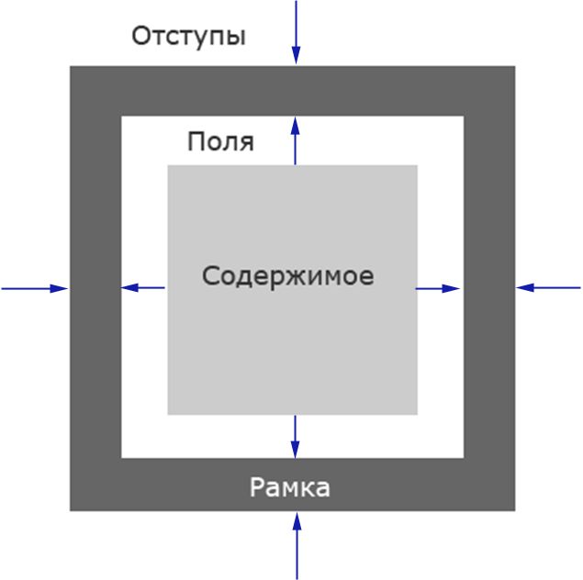
Рамка (border) — это контур, для которого можно задать такие характеристики как толщина, цвет и тип (пунктирная, штриховая, сплошная, двойная, точечная, вдавленная, выпуклая).
Поля (padding) — отделяют содержимое блока от его рамки слева, снизу, справа, сверху, чтобы текст, например, не был “впритык” к стенкам блока.
Отступы (margin) — это пустое пространство между различными блоками слева, снизу, справа, сверху, позволяющее на заданном расстоянии расположить два блока относительно друг друга.
Блоки, как и таблицы — это элементы, всегда располагающиеся на странице вертикально. То есть, если в коде страницы записаны подряд два блока, то отобразятся они в браузере один под другим.
1. Абсолютное позиционирование. Вариант 1.
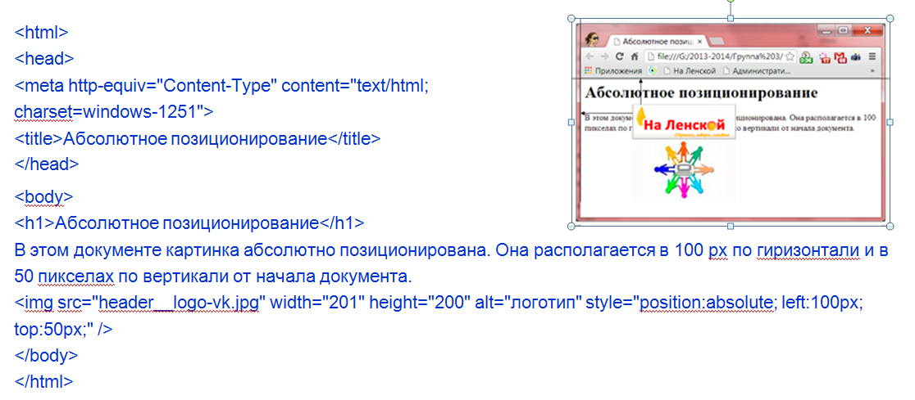

2. Абсолютное позиционирование. Вариант 2.
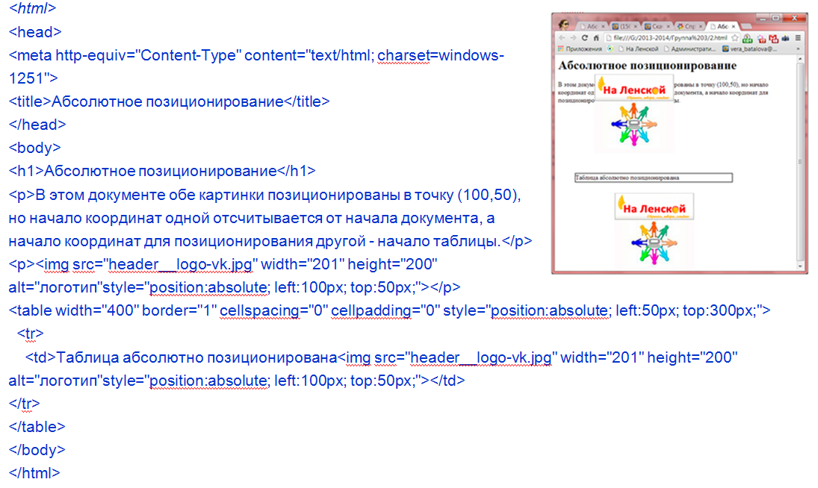
3. Абсолютное позиционирование. Вариант 3.
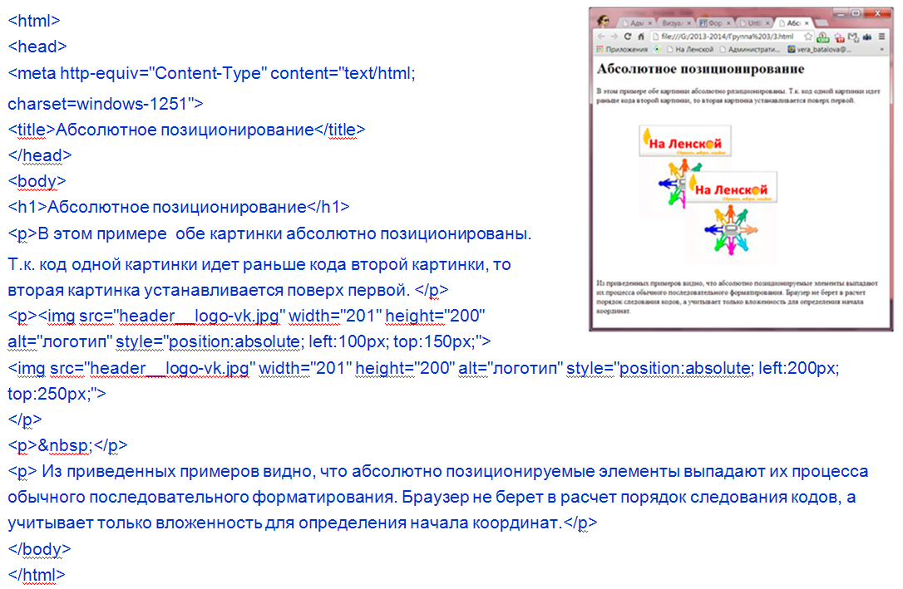

4. Относительное позиционирование.
Относительное позиционирование задается стилевым указанием:
position: relative;
Такой элемент участвует в обычном последовательном форматировании документа. За начало координат принимается та точка, в которой элемент был бы размещен без позиционирования.
Последовательность выполнения кода страницы браузером будет следующая: сначала браузер размещает элемент на странице, выполняя обычное форматирование, а затем по указаниям left и top.
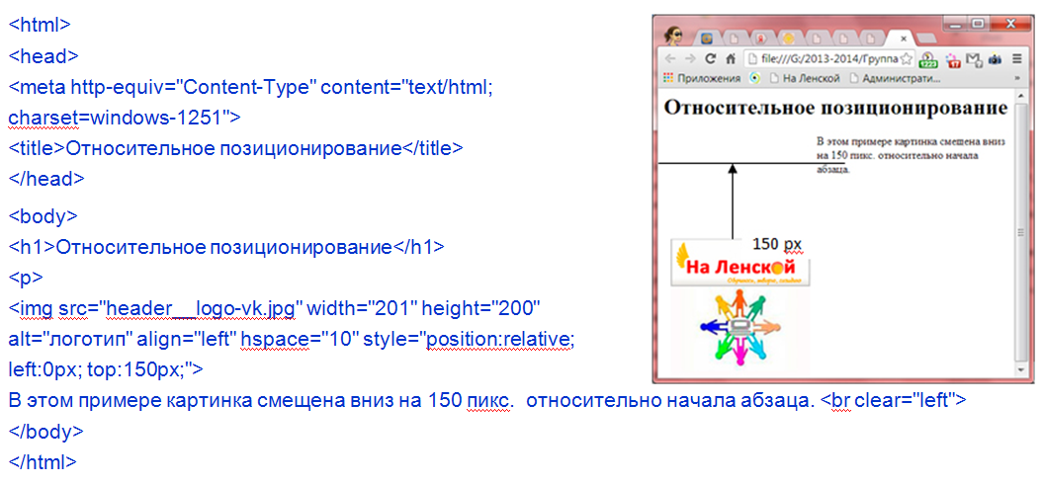
5. z-index.
Стилевое свойство z-index позволяет отойти от плоского представления документа на экране. Его значением является целое число, номер плоскости, в которой будет размещаться элемент (вместе с потомками). Основной текст имеет нулевой уровень (z-index:0). Положительный z-index размещает элементы над основным текстом, отрицательный - под ним. Из двух плоскостей размещения та расположена выше, у которой z-index больше.
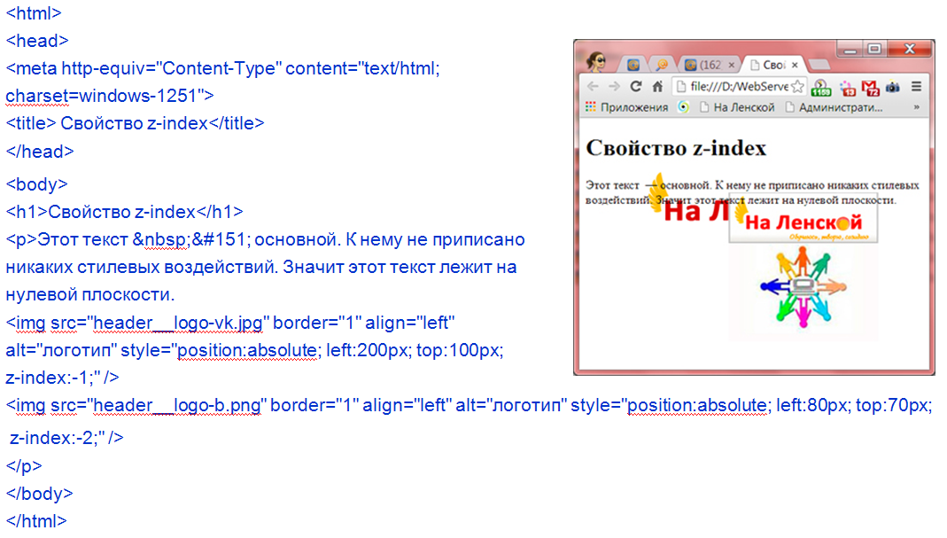Задание: Выполнить пункты 1 – 5 со своими текстом и картинками.

